2019-09-20

PRESSMEDDELANDE

Rymdbudgeten 2020: IRF ser en positiv potential för rymdforskning och regional utveckling

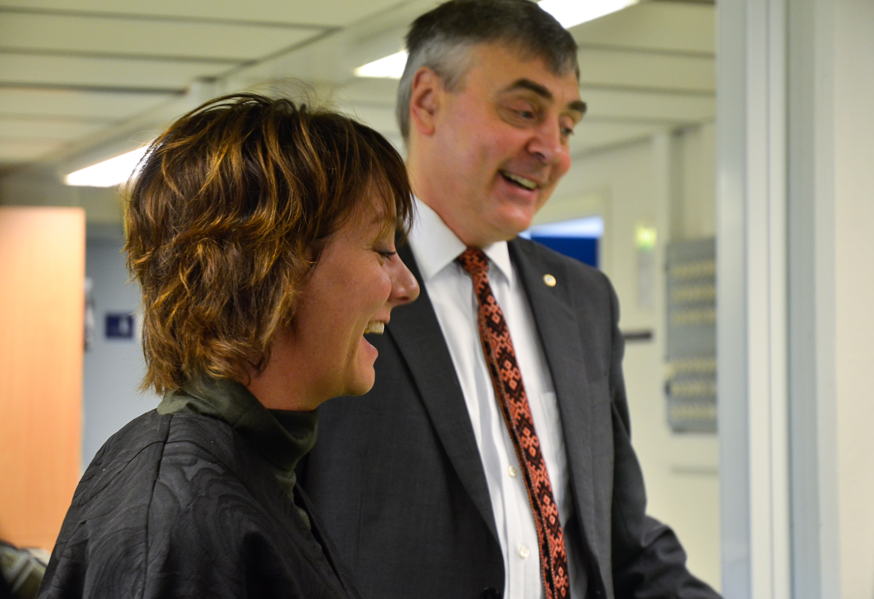
Rymdminister Matilda Ernkrans fick se IRF:s verksamhet och lokaler på huvudkontoret i Kiruna. Här visar föreståndare Stas Barabash upp elektroniklaboratoriet. Foto: Annelie Klint Nilsson

Under onsdagen presenterade ministern för högre utbildning och forskning, Matilda Ernkrans, rymdbudgeten 2020 i aulan hos Institutet för rymdfysik, IRF, i Kiruna. Föreståndare Stas Barabash ser en positiv potential för rymdforskning och regional utveckling i den presenterade satsningen.

Det ökade anslaget till Rymdstyrelsen, med 150 miljoner kronor årligen, möjliggör inte bara ett fortsatt deltagande för svenska rymdforskare i europeiska forskningsprogram utan också ökade möjligheter för IRF att bedriva grundforskning inom olika rymdprojekt. Det innebär också att IRF får möjligheten att knyta fler doktorander, ingenjörer och forskare till sig.

Trots att den presenterade budgeten inte gav besked om direkta satsningar för rymdaktörerna i Kiruna så arbetar IRF, tillsammans med övriga rymdaktörer i Kiruna, LTU, EISCAT, SSC Esrange, vidare för att kunna etablera testanläggningen SpaceLab vid Rymdcampus och för att möjliggöra satellitsuppskjutningar från Esrange.

"Rymdbudgeten 2020 visar tydligt regeringens satsningar på rymden. Sverige kommer att fortsätta vara en ledande aktör i världen vad gäller rymdforskning och rymdteknik. Det är en bra grund för framtidens utveckling både nationellt och regionalt. To be continued", säger Stas Barabash, föreståndare för Institutet för rymdfysik.

Kontakt:
Stas Barabash
Föreståndare, Institutet för rymdfysik
0980-791 22

Annelie Klint Nilsson
Informatör, Institutet för rymdfysik
0980-790 76

